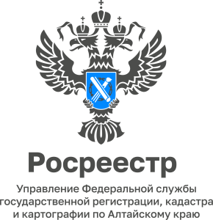
ПРЕСС-РЕЛИЗ
14.09.2022

Более полутора тысяч пунктов государственной геодезической сети обследовано специалистами алтайского Росреестра

На сегодняшний день сотрудниками Управления Росреестра по Алтайскому краю выполнено визуальное обследование 1510 пунктов государственной геодезической сети на предмет сохранности и пригодности для выполнения геодезических и картографических работ. Это 37% от общего количество пунктов, расположенных на территории Алтайского края. По результатам обследования специалистами ведомства установлено, что около 10-15% пунктов ГГС уничтожено, у 80% отсутствуют наружные знаки (сигналы, пирамиды).
Со слов Елены Саулиной, заместителя руководителя Росреестра
по Алтайскому краю целью обследования пунктов государственной геодезической сети является, прежде всего, обеспечение сохранности таких пунктов. «Работы
по обследованию пунктов ГГС продолжаются», - информирует Елена Петровна.

